Prenota e Guida

D2: Sequence Diagrams, State Machine Diagrams, Diagramma di Contesto

Autori:

Diego Arrondo - 209176

Emiliano Finetti - 209076

Jacopo Bennati - 209869

| **SCOPO DEL DOCUMENTO** | **3** |
| --- | --- |
| **SEQUENCE DIAGRAMS** | **4** |
| **LOGIN UTENTE** | **4** |
| **PRENOTAZIONE** | **6** |
| **ELIMINAZIONE** | **8** |
| **DISPONIBILITÀ** | **9** |
| **MODIFICA DISPONIBILITÀ** | **10** |
| **STATE MACHINES** | **12** |
| **STATO STUDENTE** | **12** |
| **STATO ISTRUTTORE** | **15** |
| **STATO AMMINISTRATORE** | **18** |
| **CONTEXT DIAGRAM** | **20** |
| **STUDENTE** | **20** |
| **ISTRUTTORE** | **20** |
| **AMMINISTRATORE** | **20** |
| **SERVIZIO METEO** | **21** |
| **RELAZIONI CON RF E RNF** | **22** |

**SCOPO DEL DOCUMENTO**

Il presente documento descrive il comportamento del sistema ***Prenota e Guida*** attraverso tre insiemi di diagrammi UML:

* Sequence Diagrams;
* State machines;
* Context Diagram.

**SEQUENCE DIAGRAMS**

**SD1: LOGIN UTENTE**

L'azione di Login inizia quando l'utente accede alla pagina (visita). Successivamente l'utente inserisce il suo nome utente e la sua password ed invia i dati (accede).

La "Pagina di login" invia un messaggio al "Server" con i dati di login dell'utente da controllare (invia nome utente e password).

Il "Database" riceve il messaggio, controlla se i dati sono corretti e risponde al “Server” con un messaggio di esito (esito credenziali utente).

Ora il diagramma di sequenza raggiunge il punto in cui ci sono due percorsi da prendere, separando una parte del diagramma con un operatore "alt".

Se le credenziali inserite sono corrette, il server invia un messaggio al database chiedendo l'identificazione del tipo di utente.

A questo punto il diagramma si ramifica in 3 alternative in base al tipo di utente, dove crea una nuova pagina e redireziona l’utente a seconda che sia un amministratore, uno studente o un istruttore, rispettivamente in “Pagina Amministratore”, “Pagina Studente” e “Pagina Istruttore” .

Se invece le credenziali sono errate la pagina di login invia un messaggio di notifica all'utente (login fallito).

Fig. 1: SD1: Login Utente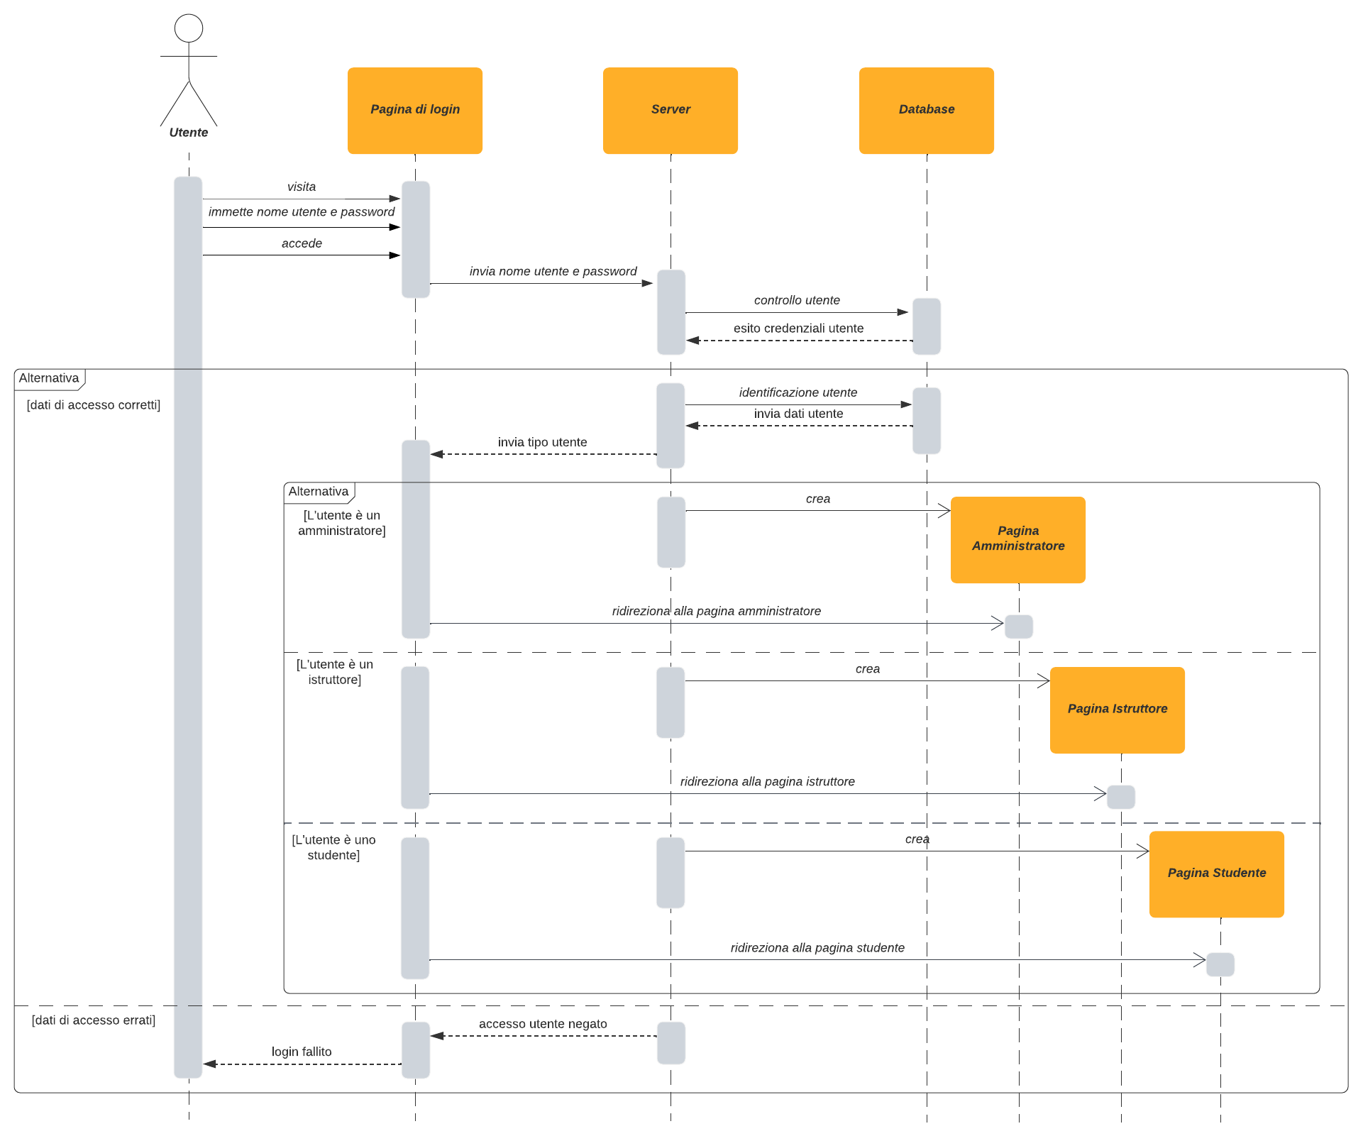

**SD2: PRENOTAZIONE LEZIONE DI GUIDA**

La prenotazione di una lezione di guida comincia quando l'utente visita la sua homepage la quale richiede i dati del calendario al server.

Successivamente l'utente seleziona la fascia oraria nella quale effettuare la guida, la pagina utente poi richiede i dati meteo al "Servizio meteo" (Weather Api) e i vari istruttori disponibili per quella determinata fascia oraria al "Server".

A questo punto il diagramma si divide in 2 alternative in base al tipo di utente: se quest'ultimo è uno studente egli sceglie un istruttore con il quale compiere la guida; se invece è l'amministratore deve selezionare anche lo studente al quale prenotare la guida.

A seguito della richiesta di prenotazione da parte dell'utente, la pagina web invia i dati da inserire nel database.

In base alla risposta ricevuta dal database il diagramma si ramifica in 2 alternative.

Se l'inserimento è andato a buon fine viene richiesta la conferma da parte dell'utente entro 10 secondi altrimenti la prenotazione viene cancellata.

Se invece l'esito è negativo il sistema mostra un messaggio di "prenotazione non effettuata" all'utente.

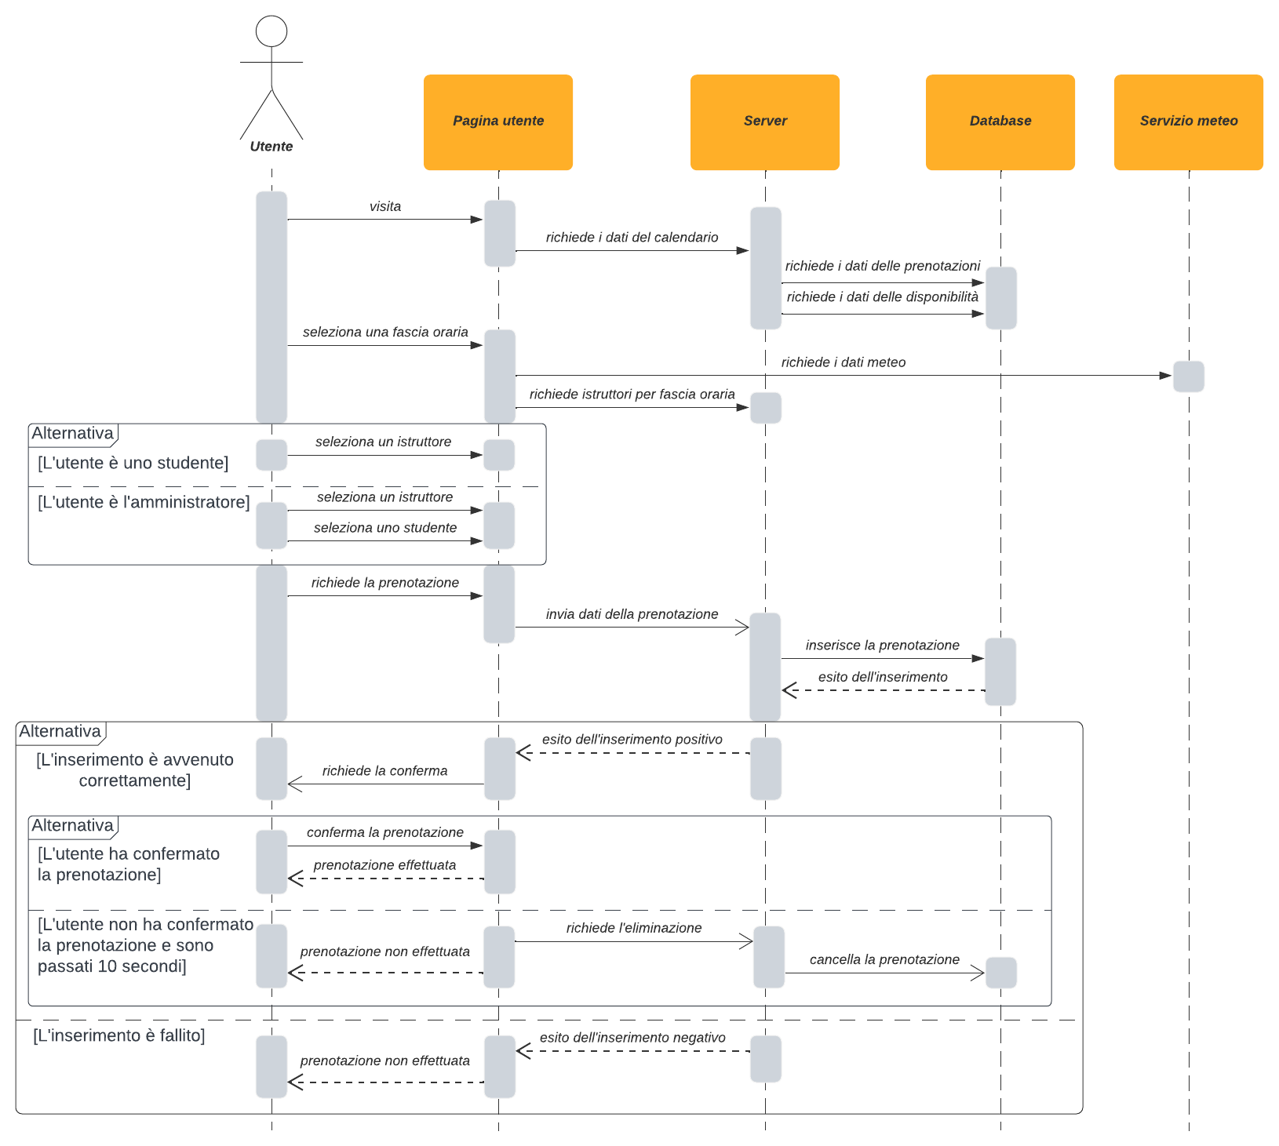

Fig. 2: SD2: Prenotazione Lezione di Guida

**SD3: ELIMINAZIONE DI UNA PRENOTAZIONE**

L’ eliminazione di una prenotazione comincia quando l'utente, che può essere uno studente o l’amministratore, visita la sua homepage la quale richiede i dati del calendario al server.

Successivamente l'utente sceglie una prenotazione e seleziona “elimina”. A questo punto se conferma l’eliminazione, la pagina invia i dati della prenotazione da cancellare che vengono poi inoltrati al database, altrimenti se non conferma la scelta viene mostrato un messaggio di "Eliminazione annullata".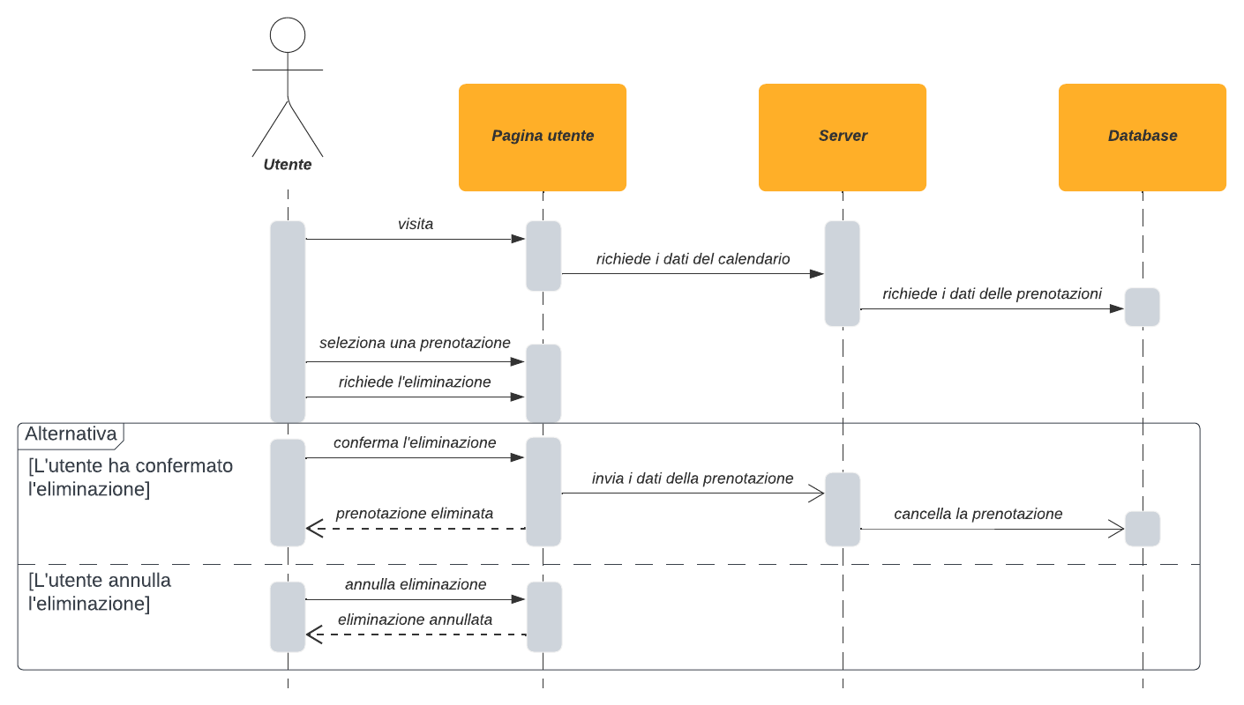

Fig. 3: SD3: Eliminazione di una Prenotazione

**SD4: INSERIMENTO DISPONIBILITÀ**

L’inserimento di una disponibilità comincia quando l'istruttore visita la sua homepage la quale richiede i dati del calendario al server.

L'istruttore ha poi l'opzione di immettere la durata della lezione.

Successivamente inserisce la disponibilità, costituita da orario di inizio e orario di fine turno. Questi dati vengono in seguito inviati al server che, dopo aver richiesto al database la durata di una lezione, divide la disponibilità inserita in fasce orarie. Queste fasce orarie vengono poi inserite all’interno del database. Infine viene mostrato un messaggio di avvenuto inserimento all’istruttore.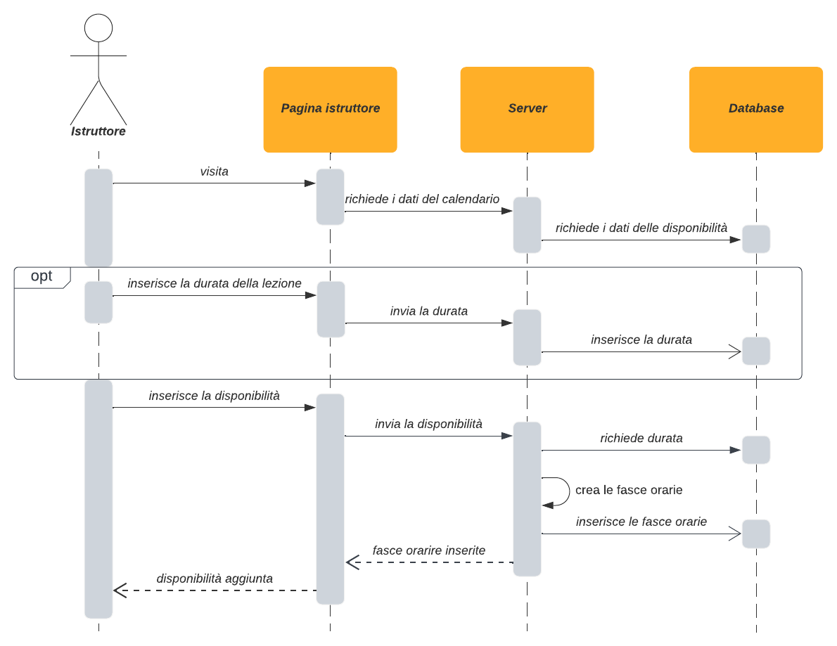

Fig. 4: SD4: Inserimento Disponibilità

**SD5: MODIFICA DISPONIBILITÀ**

La modifica di una determinata disponibilità comincia quando l'utente visita la sua homepage la quale richiede i dati del calendario al server.

A questo punto le azioni si dividono in 2 alternative: nel caso in cui l'utente sia un amministratore egli sceglie la disponibilità da modificare (in relazione ad un istruttore); se invece l'utente è un istruttore seleziona la sua disponibilità.

Successivamente in base all'azione compiuta dall'utente (elimina o modifica) il diagramma si fraziona in 2 alternative.

Se l'azione selezionata è "modifica" i dati vengono inviati al database per verificare la presenza di prenotazioni invalidanti. Nel caso in cui non ci siano prenotazioni invalidanti la modifica può essere effettuata e il sistema notifica l'utente della "disponibilità modificata"; se invece ci sono prenotazioni invalidanti il sistema richiede i dati delle prenotazioni in conflitto per mostarle all'utente nella homepage.

Altrimenti se l'azione selezionata è "elimina" viene richiesta al server la cancellazione della disponibilità, il quale richiede prima la verifica della presenza di prenotazioni invalidanti. Nel caso in cui non ci siano lezioni in conflitto l'eliminazione viene effettuata e il sistema invia un messaggio di "disponibilità eliminata"; differentemente se ci sono una o più lezioni in conflitto l'eliminazione non può avvenire e tali lezioni vengono mostrate all'utente.

Fig. 5: SD5: Modifica Disponibilità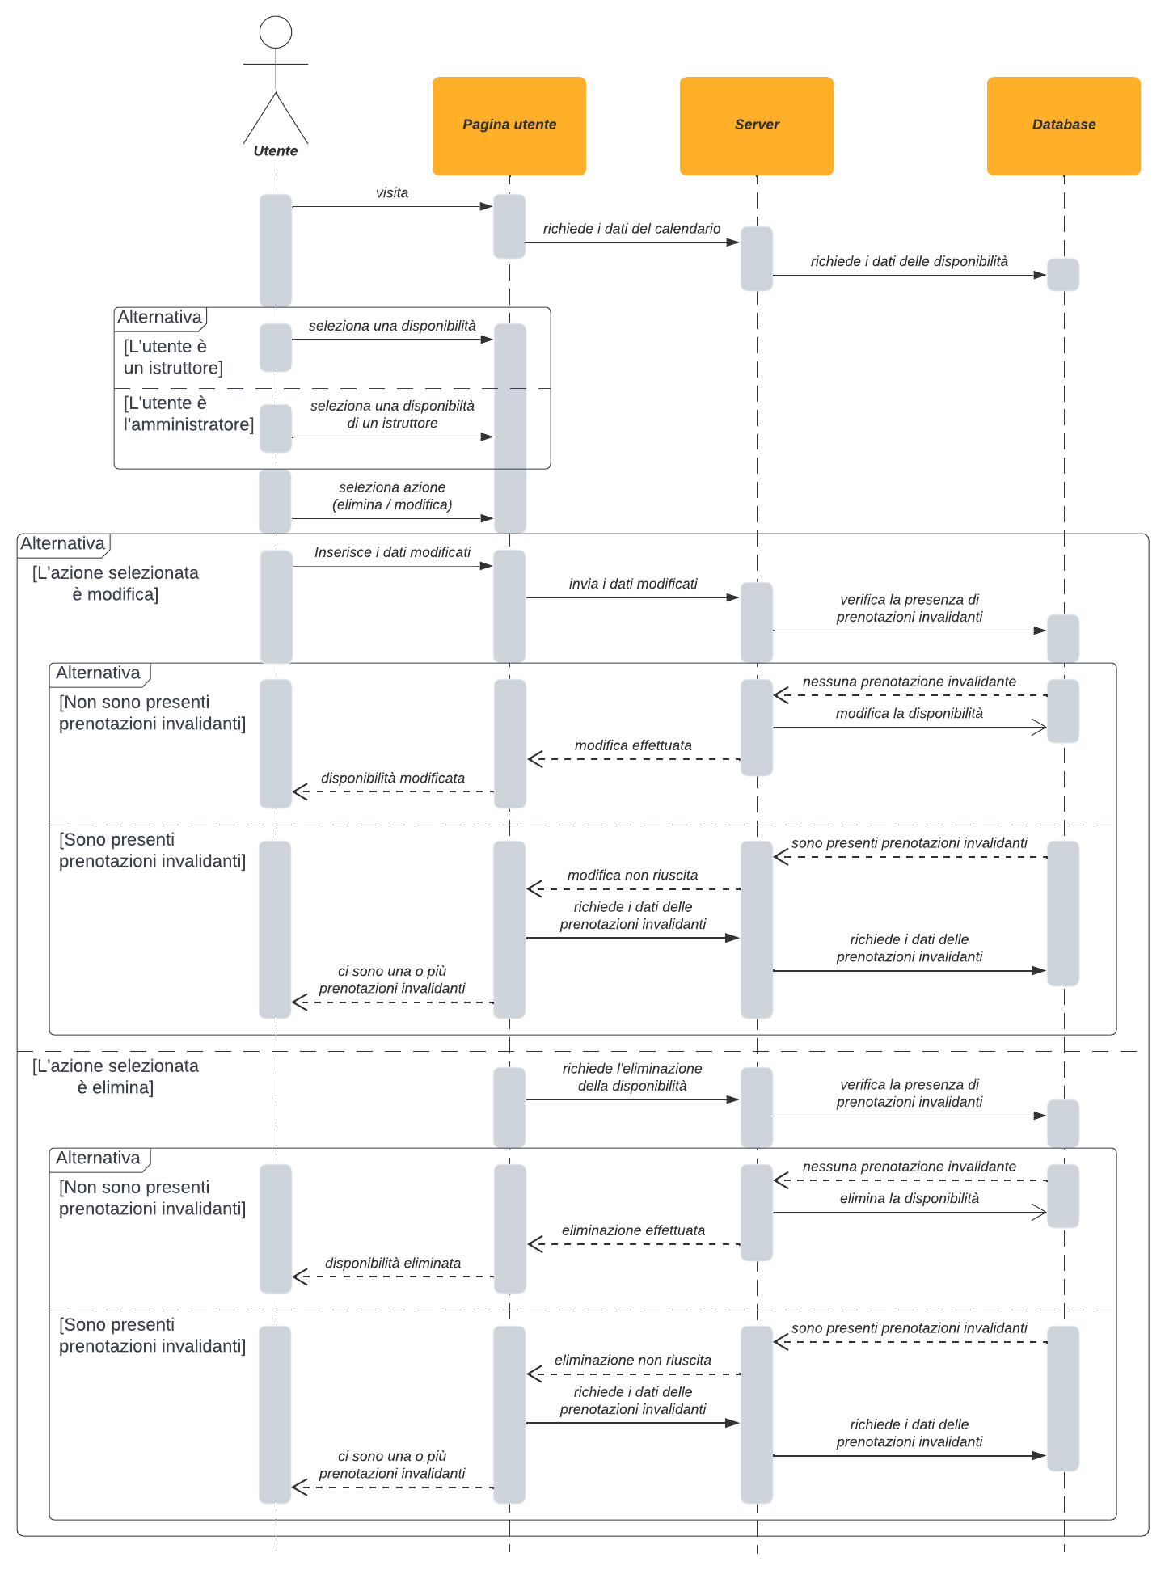

**STATE MACHINES**

In questa sezione viene descritto il comportamento del sistema “Prenota e Guida” attraverso un insieme di macchine a stati. Ogni macchina a stati descrive nello specifico il comportamento dell’interfaccia di navigazione dell’applicazione web per ogni attore.

Ogni macchina a stati viene descritta testualmente e graficamente.

**SM1: STATO STUDENTE**

L’interfaccia di navigazione di uno studente all’interno della piattaforma web è rappresentata dalla macchina a stati sottostante. Lo studente inizia la sua interazione nella “Pagina di Login” dove inserisce le sue credenziali. Nel caso queste siano errate, il sistema comunicherà all’utente login negato, ritornando nel medesimo stato di partenza. Nel caso di successo invece si arriverà nel “Profilo Studente”, dove all’ingresso di tale stato verrà mostrato il calendario e le statistiche dello studente.

In questa pagina lo studente ha accesso a tutte le funzionalità a lui fornite, inoltre ogni qual volta che un operazione viene manualmente annullata dall’utente si entra in uno stato comune (“Azione annullata”) che dopo 5 secondi rimanda allo stato principale di “Profilo Studente”.

L’utente può effettuare una prenotazione selezionando una fascia oraria, entrando di conseguenza nello stato di “Scelta istruttore” dove gli vengono mostrati gli istruttori disponibili. Successivamente

può selezionare un istruttore ed entrare nello stato di “Prenotazione”, dove se decidesse di ultimarla cliccando l’apposito bottone, può: ritornare nello stato precedente di scelta istruttore, in caso non vi sia alcun istruttore disponibile, oppure entrare nello stato di “Attesa conferma prenotazione”, dove gli viene mostrato il riepilogo e dove può confermare la sua scelta cliccando sull’apposito pulsante entro 10 secondi, trascorsi i quali l’operazione verrà annullata dal sistema, venendo rimandati nello stato di prenotazione.

In caso la prenotazione venga confermata in tempo, invece, si entrerà nello stato di “Prenotazione confermata”, dove viene mostrato un messaggio di prenotazione avvenuta, per poi essere rimandato automaticamente allo stato principale passati 5 secondi.

Sempre dalla pagina principale l’utente può disdire una prenotazione selezionandone una già esistente, entrando dunque nello stato di “Disdetta prenotazione”. All’ingresso di questo stato vengono mostrate le informazioni relative alla prenotazione selezionata, dove se si prosegue con la procedura, si entra nello stato di “Attesa conferma disdetta” (cliccando l’apposito bottone), che mostrerà all’utente un messaggio di conferma, il quale, se anch'esso confermato tramite il relativo pulsante, rimanderà sullo stato “Disdetta confermata”, rimandando poi allo stato principale dopo 5 secondi.

Infine sempre dallo stato “Profilo Studente” è possibile aggiungere una valutazione sull’ultima guida effettuata, cliccando sull’apposito pulsante (questa funzione richiede che sia stata svolta almeno una guida per apparire) e ricadendo nello stato “Inserimento valutazione”. All’ingresso viene mostrato il campo di valutazione e in caso ne venga inserita e inviata una, si entra nello stato “Valutazione inserita”, dentro il quale viene mostrato un messaggio di avvenuto inserimento; come per gli altri flussi, dopo 5 secondi si viene rimandati allo stato principale.

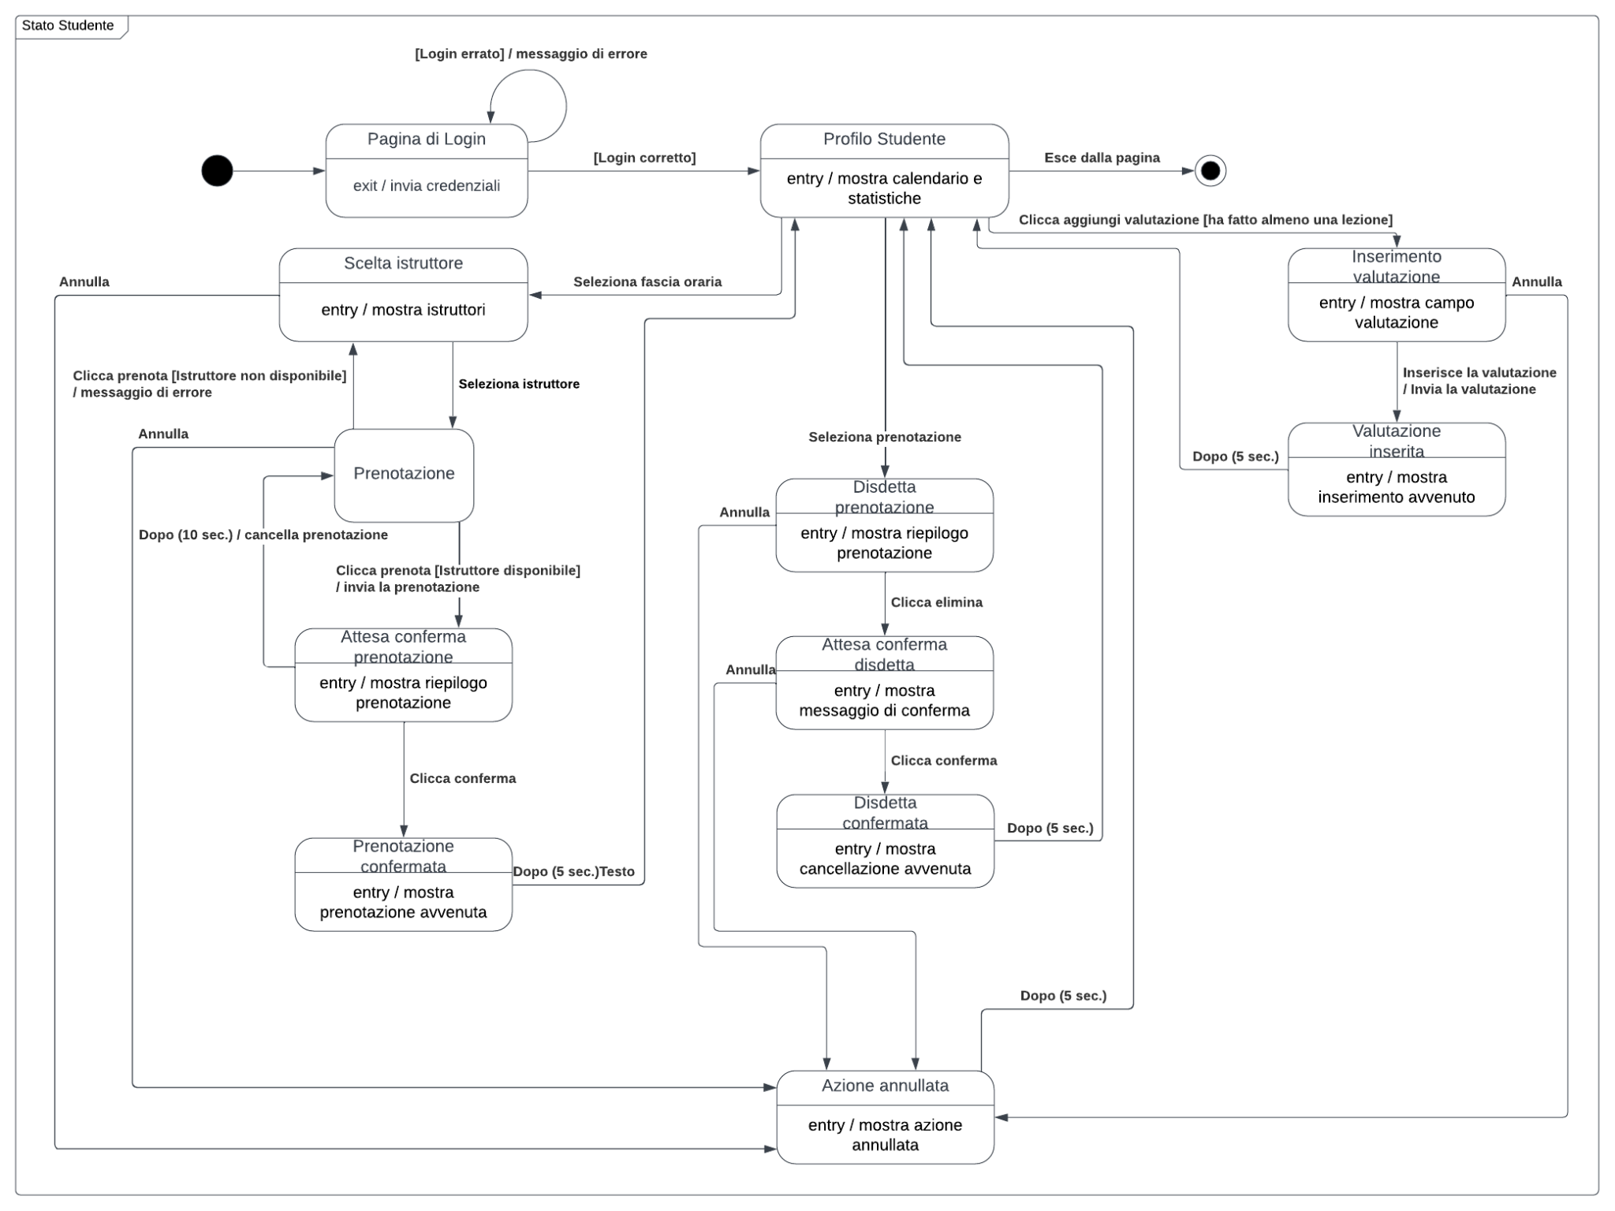

Fig. 6: SM1: Stato Studente

**SM2: STATO ISTRUTTORE**

L’interfaccia di navigazione di un istruttore all’interno della piattaforma web è rappresentata dalla macchina a stati sottostante. L'utente inizia la sua interazione nella “Pagina di Login” dove inserisce le sue credenziali. Nel caso queste siano errate, il sistema comunicherà all’utente login negato, ritornando nel medesimo stato di partenza. Nel caso di successo invece si arriverà nel “Profilo Istruttore”, dove all’ingresso di tale stato verrà mostrato il calendario e le sue statistiche.

In questa pagina l'istruttore ha accesso a tutte le funzionalità a lui fornite, inoltre ogni qual volta che un operazione viene manualmente annullata dall’utente si entra in uno stato comune (“Azione annullata”) che dopo 5 secondi rimanda allo stato principale di “Profilo Istruttore”.

L’utente può inserire una disponibilità cliccando l'apposito bottone ed entrando nello stato "Inserimento disponibilità". Successivamente ha la possibilità di inviare i dati entrando in "Disponibilità aggiunta" in cui gli viene mostrato un messaggio di inserimento avvenuto; dopo essere passati 5 secondi l'utente viene rimandato nella sua pagina principale.

Dallo stato principale egli può aggiungere un feedback entrando nello stato "Inserimento feedback" dove gli vengono mostrati i campi relativi ai progressi ed il form per l’inserimento di un commento. Cliccando inserisci vengono inviati i dati e l’utente passa nello stato “Inserimento feedback effettuato” in cui gli viene mostrato un messaggio di inserimento avvenuto, dopo 5 secondi l’utente torna nello stato principale.

Selezionando una disponibilità, visibile nel calendario, l’utente passa nello stato “Modifica disponibilità” in cui gli viene mostrato un riepilogo della disponibilità selezionata e i campi per la modifica. A questo punto l’utente ha due possibilità: modificare o eliminare la disponibilità selezionata.

Se clicca modifica e non vi sono prenotazioni che invalidano l’operazione, i dati vengono inviati e l’utente passa nello stato “Modifica disponibilità effettuata” in cui gli viene mostrato un messaggio di modifica avvenuta, dopo 5 secondi ritorna nello stato principale.

Se clicca elimina e non vi sono prenotazioni che invalidano l’operazione, l’utente passa nello stato “Cancellazione effettuata” in cui gli viene mostrato un messaggio di cancellazione avvenuta, dopo 5 secondi ritorna nello stato principale.

Se clicca modifica o elimina, ma sono presenti delle prenotazioni invalidanti, l’utente entra nello stato “Prenotazioni invalidanti” in cui gli vengono mostrate le prenotazioni che impediscono l’operazione, dopo 5 secondi ritorna nello stato principale.

Fig. 7: SM2: Stato Istruttore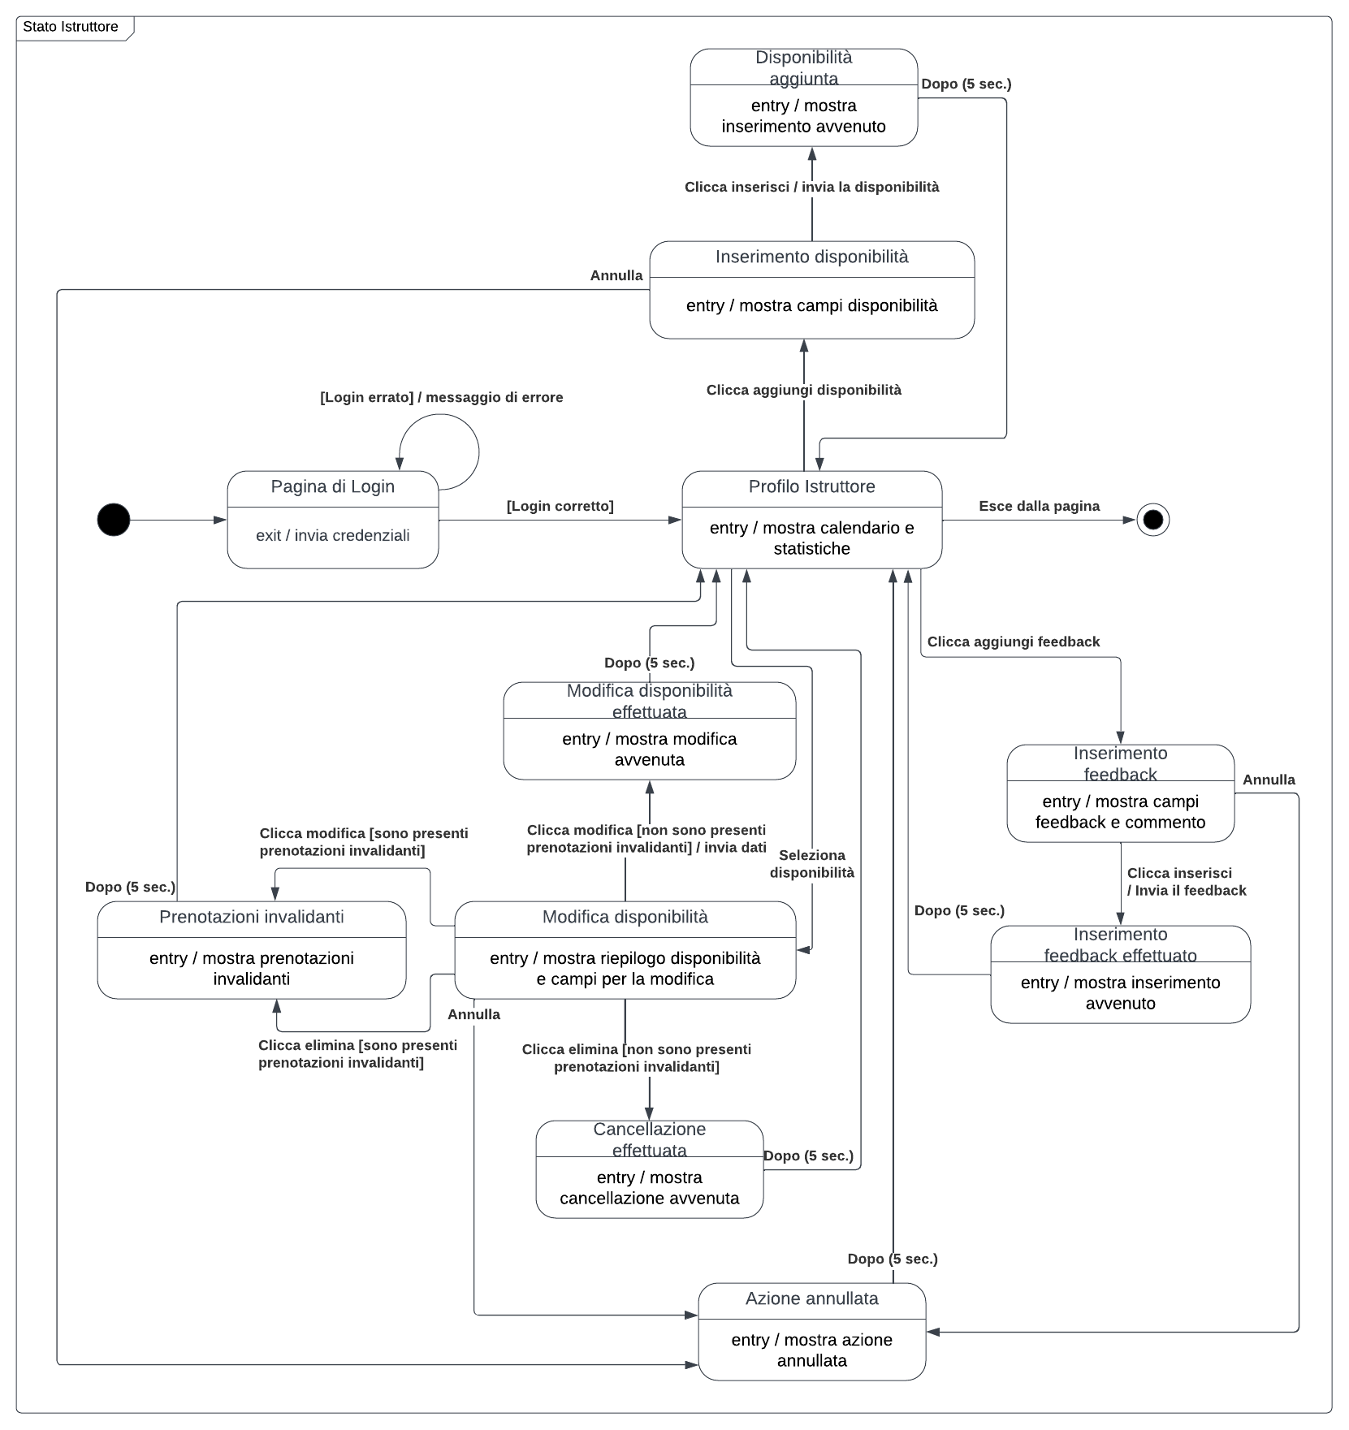

**SM3: STATO AMMINISTRATORE**

L’interfaccia di navigazione dell’amministratore all’interno della piattaforma web è rappresentata dalla macchina a stati sottostante. L’amministratore inizia la sua interazione nella “Pagina di Login” dove inserisce le sue credenziali. Nel caso queste siano errate, il sistema comunicherà all’utente login negato, ritornando nel medesimo stato di partenza. Nel caso di successo invece si arriverà nel “Profilo Amministratore”, dove all’ingresso di tale stato verrà mostrato il calendario e le statistiche dell’amministratore. In questa pagina ha accesso a tutte le funzionalità a lui fornite.

Alcune di queste funzionalità sono le medesime dello studente o dell’istruttore, con alcune piccole differenze, ma il passaggio di stati è lo stesso: effettuare una prenotazione, eliminare una prenotazione e modificare una disponibilità.

Inoltre ogni qual volta che un operazione viene manualmente annullata dall’utente si entra in uno stato comune (“Azione annullata”) che dopo 5 secondi rimanda allo stato principale di “Profilo Amministratore”.

L’amministratore può anche creare un nuovo utente cliccando aggiungi utente, entrando di conseguenza nello stato “Crea utente” dove gli vengono mostrati i campi per l’inserimento dei dati utente. Una volta inseriti i dati e inviati, l’utente passa nello stato “Inserimento utente effettuato” in cui gli viene mostrato un messaggio di inserimento avvenuto, passati 5 secondi l’utente viene rimandato nello stato principale.

Fig. 8: SM3: Stato Amministratore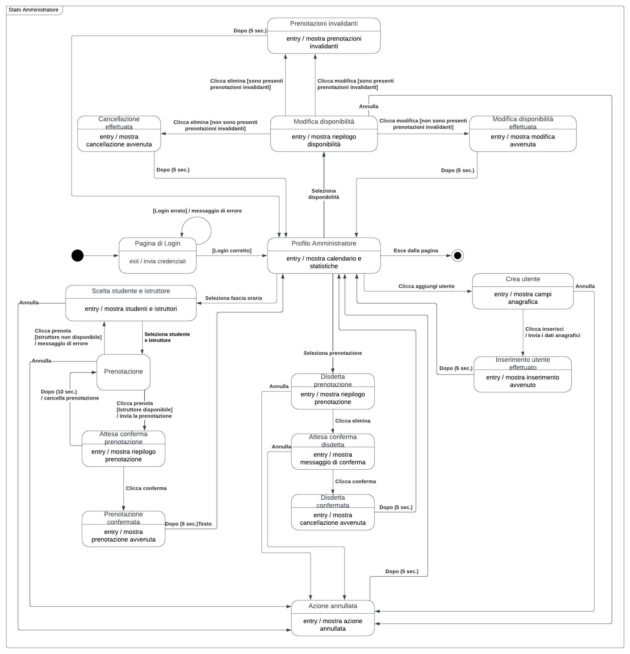

**CONTEXT DIAGRAM**

In questa sezione viene discusso il contesto del funzionamento dell’applicativo, fornendo una descrizione e una rappresentazione grafica basata su Context Diagram. In seguito vengono presentati gli attori e il sistema esterno con cui il sistema “Prenota e guida” si interfaccerà.

**STUDENTE - ATTORE:** Colui che utilizza l’applicativo “Prenota e guida” per tenere traccia delle lezioni di guida con l’autoscuola. Lo studente per usufruire del sistema deve accedere alla web app attraverso le credenziali ricevute dall’amministratore (RF1).

Ogni studente ha la possibilità di prenotare (RF2) o disdire (RF5) una lezione di guida in base alle sue preferenze o al meteo della giornata (RF3). In particolare può valutare l’ultima lezione fatta, consultare le statistiche ed i miglioramenti riguardo le guide fatte (RF10)

**ISTRUTTORE - ATTORE:** Colui che utilizza l’applicativo “Prenota e guida” per gestire le sue ore di disponibilità e le lezioni di guida con gli studenti. Per usufruire del sistema deve accedere alla web app attraverso le credenziali ricevute dall’amministratore (RF1).

Ogni istruttore ha la possibilità di aggiungere, togliere o modificare le sue disponibilità per le lezioni di guida. (RF7,RF11)

In particolare può consultare, in qualsiasi momento, i feedback ricevuti dagli studenti e visualizzare le sue statistiche. (RF6)

**AMMINISTRATORE - ATTORE:** Colui che utilizza l’applicativo “Prenota e guida” per gestire la disponibilità degli istruttori e le lezioni di guida degli studenti. Per usufruire del sistema deve accedere alla web app attraverso le credenziali ricevute dal gestore del sistema (RF1).

L’amministratore ha la possibilità di prenotare (RF2) o disdire (RF5) una lezione di guida per conto di uno studente.

Questo attore inoltre può togliere o modificare le disponibilità degli istruttori (RF11).

In aggiunta può, in qualsiasi momento, visualizzare le statistiche di ogni istruttore. (RF10)

Infine ha la possibilità di inserire i dati relativi alla propria autoscuola (RF8) e di gestire gli utenti (RF9).

**SERVIZIO METEO - SISTEMA SUBORDINATO:** Weather API e’ il sistema usato per visualizzare il meteo della giornata selezionata dall’utente (RF3).

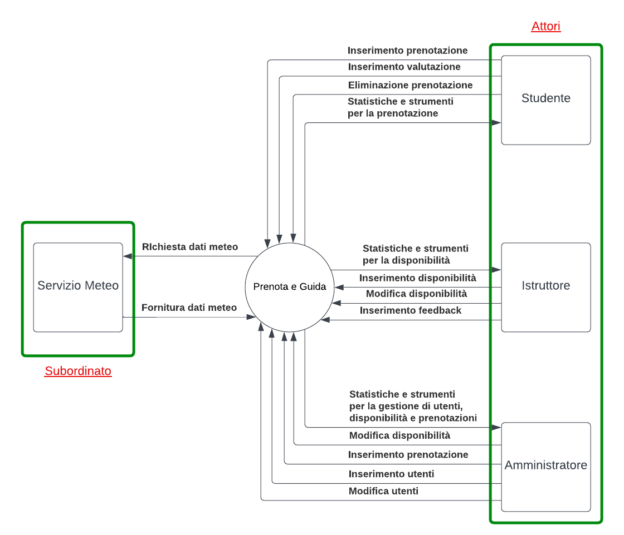

Fig. 9: Context Diagram

**RELAZIONI CON RF E RNF**

| Diagramma | Requisiti Funzionali | Requisiti Non Funzionali |
| --- | --- | --- |
| SD1 | RF1 | RNF1 |
| SD2 | RF2, RF3, RF4 | RNF2, RNF3 |
| SD3 | RF4, RF5 | RNF2 |
| SD4 | RF4, RF7, | RNF2 |
| SD5 | RF4, RF11 | RNF3 |
| SM1 | RF1, RF2, RF4, RF5, RF6, RF10 | RNF1, RNF2 |
| SM2 | RF1,RF4, RF6, RF7, RF10, RF11 | RNF1, RNF2 |
| SM3 | RF1, RF2, RF4, RF5, RF8, RF9, RF10, RF11 | RNF1, RNF2 |

**NOTE:**

Di seguito viene indicata la modifica effettuata al **RF7:**

L’istruttore può decidere la durata ***effettiva*** di una lezione di guida (nel caso non venga scelta viene impostata di default).